新 书 推 荐
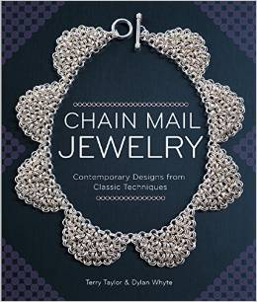
中文书名：《锁子甲首饰：运用古典技巧的当代设计》
英文书名：Chain Mail Jewelry: Contemporary Designs from Classic Techniques
作 者：Terry Taylor and Dylon Whyte
出 版 社：Lark Crafts
代理公司：Sterling Publishing/ANA
页 数：144页
出版时间：2015年2月
代理地区：中国大陆、台湾
审读资料：电子稿
类 型：艺术设计

内容简介：

锁子甲作为一门经典的金属环连接艺术，因其精致的外观、易于掌握的技巧和优雅的线条，成为了创意珠宝制作者的新宠。这部极具吸引力的作品是市场上第一本全彩指南，将帮助初学者和爱好者们赶上这股热潮。

电脑生成的插图展示了制作锁子甲的每个步骤，详细介绍了制作过程中所有的关键点，包括缠绕、开启和闭合金属环的正确方法。书中介绍了30件作品，包括搭配大型半宝石的简单挂件，以及结合鲜艳铜环和蓝色钛环的锁子甲项链。此外，书中还介绍了作品抛光、加入珍珠或玻璃珠的技巧，还有专业珠宝制作者的作品展示。

作者简介：

特里·泰勒（Terry Taylor）住在北卡罗莱纳州的阿什维尔，是一位书籍编辑、珠宝制作者和金属艺术家。他为云雀出版社撰写了大量书籍，包括《改变的艺术》（Altered Art）。他的设计作品出现在40多本云雀出版的书中。

迪伦·怀特（Dylon Whyte），本书的技术顾问兼插画师。他一辈子都住在加拿大的马尼图林岛上，20多年来一直在研究和制作最原始的锁子甲。2002年，他自费出版了一本关于锁子甲结构的书，名为《锁子甲的艺术（第一卷）欧式图案》（The Art of Chainmail - Volume I - European Patterns）。除了做电脑维修和网页设计，他还经常在当地市集上出售独特的手工锁子甲饰品。

谢谢您的阅读！
请将回馈信息发至：俞晓宁（Winnie Yu）
安德鲁﹒纳伯格联合国际有限公司北京代表处
北京市海淀区中关村大街甲59号中国人民大学文化大厦1705室, 邮编：100872
电话：010-88810959
传真：010-82504200
Email: winnie@nurnberg.com.cn
网址：www.nurnberg.com.cn
微博：http://weibo.com/nurnberg
豆瓣小站：http://site.douban.com/110577/

